Escuela del Condado de DeKalb sistema
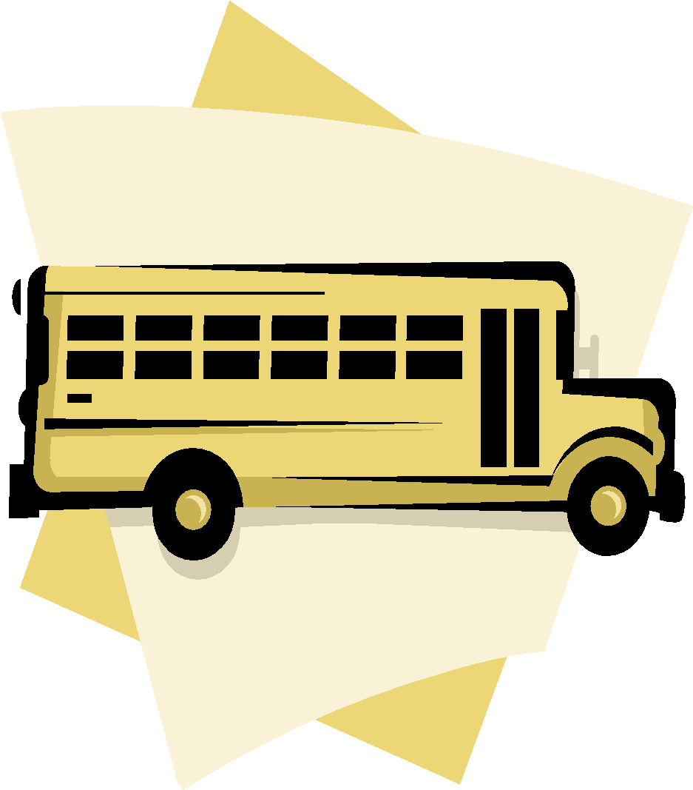
de bus Reglas / Regulaciones

Las siguientes reglas y regulaciones aseguran
elmás seguro, más agradable y eficiente
transportepara todos los estudiantes.

JimmySprague, Director de Transporte

- Los estudiantes deben estar en la parada del autobús a tiempo. Los estudiantes deben estar en la parada de autobús por lo menos 5 minutos antes de que llegue autobús. Bus opera en un horario fijo.
- A la espera en la parada de autobús, los estudiantes deben esperar en la acera, calzada, o una parte de la carretera como sea posible en la medida viajado fuera.
- Los estudiantes deben esperar de una manera ordenada y esperar hasta que el autobús se detenga por completo antes de abordar el autobús.
- Si es necesario para cruzar la calle o carretera, los estudiantes deben esperar hasta que las señales piloto para cruzar y cruzar la calle o carretera 10-15 pies en frente del autobús para asegurar que el conductor los ve.
- Los estudiantes deben entrar en autobuses en fila india y ser sentado lo más rápido posible.
- Al salir del autobús, esperar hasta que el autobús se detenga por completo antes de presentarse a la salida. Permanente no está permitido en un autobús en movimiento.
- Salir de una sola fila de una manera ordenada y caminar lejos del autobús.
- Al salir del autobús, cruce en frente del autobús y nunca detrás del autobús, asegúrese de que todo el tráfico se detiene.
- El conductor del autobús será responsable de la orden y la conducta de los alumnos transportados.
- El conductor del autobús tiene la responsabilidad de asignar los asientos y será dirigido a hacerlo por una cuestión de política.
- Los alumnos deben obedecer con prontitud y de buen grado cualquier directiva razonable del conductor.
- Fuera de la conversación ordinaria, conducta en la clase ha de observarse, no se permite lenguaje vulgar o gestos. El autobús escolar es una extensión del salón de clases.
- Los alumnos deben permanecer sentados con los pies en el suelo delante de ellos; no en el pasillo o cubierta sobre el asiento trasero. Los estudiantes deben sentarse mirando hacia adelante mientras el autobús está en movimiento como si hubieran llevado puesto el cinturón de seguridad.
- Los estudiantes no pueden abordar o salir de un autobús en cualquier otra parada que la que ha sido debidamente autorizada por los padres o las autoridades escolares.
- Los alumnos no extenderán manos, brazos, cara o los objetos de la ventana del autobús en cualquier momento.
- Los alumnos no están autorizados a gritar, o gesto para el paso de vehículos o peatones desde el autobús.
- Los estudiantes pueden ajustar ventanas sólo cuando se lo permita el conductor del autobús.
- Los alumnos no pueden arrojar ningún objeto que incluye la basura o en papel, dentro o fuera del autobús mientras se espera, a caballo, o después de salir del autobús. Un cubo de basura se proporciona generalmente.
- Los alumnos nunca deben sentarse en el asiento, caseta de perro, o área de paso del conductor y nunca manipule cualquier equipo operativo.
- Los alumnos no pueden salir de la puerta de emergencia a menos que se lo indique el conductor del autobús.
- COMER potable y alimentos y bebidas en el autobús está PROHIBIDO. Ni alimentos ni líquidos están permitidos en el autobús, excepto en bolsas de almuerzo escolar o loncheras.
- El uso de tabaco, drogas o alcohol en cualquier forma no será permitido en el autobús.
- Animales, cuchillos, fósforos, encendedores, flores, globos, sombreros y gorras, radios, reproductores de CD, armas de fuego, incluyendo la tapa y pistolas de agua, explosivos, vidrio y otros artículos similares, creando un peligro de seguridad no están permitidos en el autobús. Se permiten los libros de texto necesarios y mochilas. Otros artículos puede y va a ser quitado de los alumnos a los conductores discreción. (Los teléfonos celulares son estrictamente prohibidas en el autobús. Se tendrán POR conductor del autobús y entregado al director de estudiantes de la escuela y se ocupó de política por parte de la junta.)
- Los estudiantes que necesitan para montar cualquier autobús que no sea el autobús asignado regularmente tienen que dar una nota de su director o los padres. (NO NOTA POLÍTICA NO PASEO POR LA JUNTA.)
- Los estudiantes que deseen tomar otro estudiante a casa con ellos, que normalmente no viajar en un autobús particular, deberá solicitar autorización previa del conductor del autobús o autorización de su director para asegurar el bus no está sobrecargado.
- Los maestros, entrenadores especialmente los patrocinadores de viajes de actividades deben estar al tanto de las regulaciones del autobús.
- Tranquilidad absoluta se requiere en los cruces de ferrocarril. El conductor se apagará todas las radios, ventiladores; calentadores, etc., y encenderá la luz del techo a los estudiantes tomen conciencia para ser tranquilo. Este es un requisito del Estado de Tennessee, División de Transporte del alumno, y el sistema de autobús escolar del condado de DeKalb.
- Cualquier vandalismo al interior o exterior del autobús está prohibido y requerirá el pago de cantidad de daño a lo largo de la suspensión del autobús.
- Lucha, golpes, pellizcos, etc., no está permitido y será tratada en consecuencia.
- Todos los autobuses escolares del condado de DeKalb están equipados con sistemas de cámaras testigo silencioso. Estas cámaras graban en todo momento y vídeo se usa cuando se necesita para resolver los problemas de mal comportamiento en el autobús.

PENA DE MALA CONDUCTA queda a discreción del principal de escuela donde no estén presentes. VIOLACIÓnes será manejado por un procedimiento POLÍTICA LA ESCUELA.

